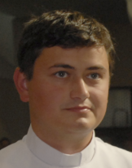
j

Podle vůle nebeského Otce vešel v neděli 10. října 2010
po tragické nehodě do jeho milující náruče
jeho radostný a zapálený služebník

novokněz Pavel Jiřík

V moudrosti srdce a s hlubokou vírou, že tajemství života
je v Božích rukou, se s drahým zesnulým rozloučíme

v pátek 15. října 2010

při mši svaté v 10.00 hodin v kostele Sv. Ducha v Ostravě-Zábřehu

a při mši svaté v 15:00 hodin v kostele Sv. Václava v Lubině,
kde také bude do rodinného hrobu uloženo jeho tělo.

„Mé štěstí je být nablízku Hospodinu.“

Žalm 73

„Radujte se v Pánu vždycky,
znovu říkám, radujte se!.“

Flp. 4,4
rodiče Josef a Ludmila,
sourozenci Tomáš, Petr, Veronika, sourozenci Michal, Dominik
rodina
o.biskup František Václav,
spolubratři kněží

